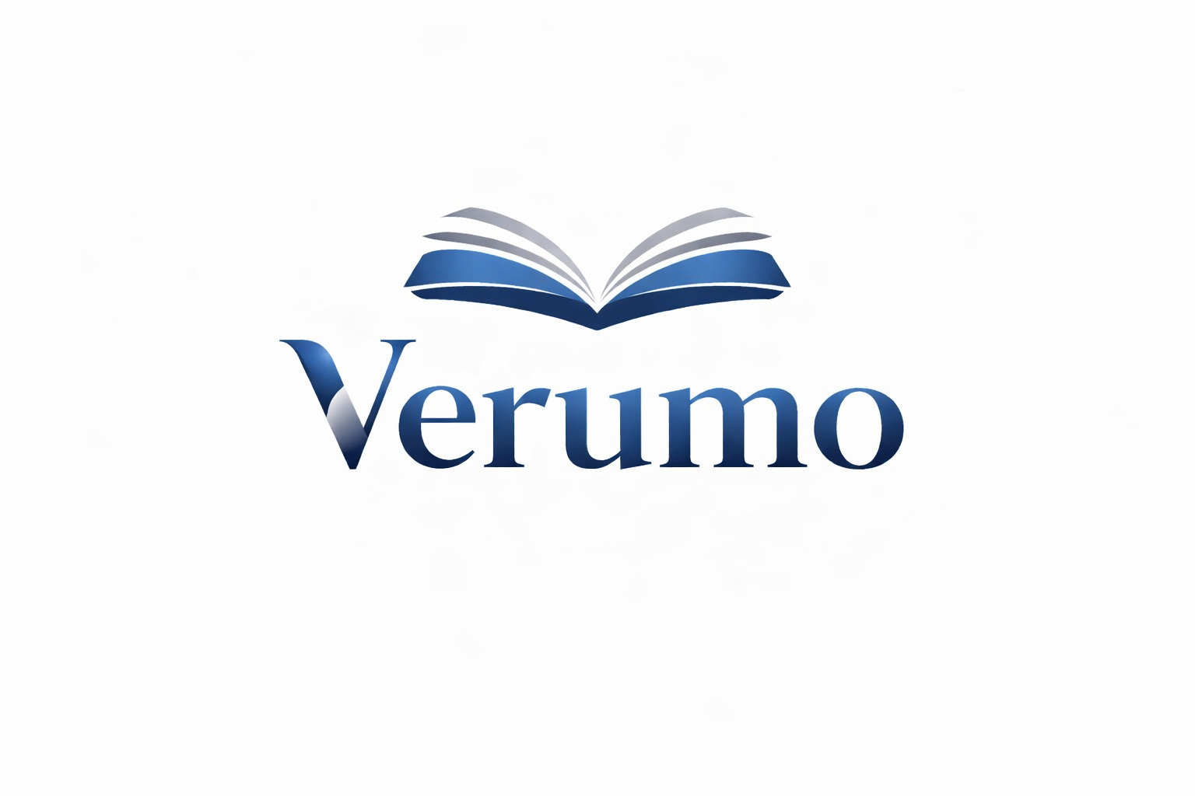

İlk görüşme için muhasebe belgeleri
Bu belgeler muhasebenizin genel durumunu anlamamıza yardımcı olur.
Yalnızca elinizde bulunan ve konuyla ilgili belgeleri hazırlayın. Bu liste bilgi toplama amaçlıdır; hukuki veya vergisel değerlendirme içermez.

İşletme ve genel durum
☐ Faaliyetinizin ve sorularınızın kısa açıklaması
☐ Mevcut en son yıllık hesaplar veya güncel raporlar
☐ Mevcut hesap planı ve kullanılan muhasebe yazılımı

Belgeler ve ödemeler
☐ Düzenlenen faturalar ve müşterilerden tahsil edilmemiş alacaklar
☐ Tedarikçi faturaları ve henüz ödenmemiş borçlar
☐ Kararlaştırılan döneme ait banka ve kart hesap dökümleri

İhtiyaca göre diğer belgeler
☐ Nakit kullanıyorsanız kasa defteri ve belgeler
☐ Varsa mevcut KDV hesap dökümleri ve yazışmalar
☐ Personel çalıştırıyorsanız bordro özetleri ve sosyal sigorta belgeleri
☐ Mevcut duran varlıkların ve işletme kredilerinin veya finansal kiralama sözleşmelerinin listesi

Sonraki adımlar
Mevcut belgeleri işaretleyin. Sorularınızı not edin ve Verumo ile görüşme ayarlayın. Eksik belgeleri birlikte belirleyebiliriz.
Verumo GmbH · Kirchstrasse 24 · 3097 Liebefeld
info@verumo.ch · +41 31 512 99 14
Güncelleme 19.10.2026

